太子國中社區國中小暨新營市教育會聯合路跑活動實施計畫
壹、依據：
一、本校校務工作計畫辦理。
二、臺南市立太子國中社區國中小暨新營市教育會聯合路跑活動籌備會議決議。
貳、目的：
一、結合路跑活動舉辦趣味競賽，鼓勵多元運動發展。
二、路跑、健走培養家長與孩子運動的好習慣，增進家庭互動與親子感情。
三、促進學校和社區的良性互動，結合社區民眾成為學校發展的助力。。
四、培養學生團隊合作精神，營造溫馨學校氣氛。
參、活動日期：110年1月18日（星期一）。
肆、活動地點﹕太子國中。
伍、活動人員﹕新營市教育會會員、月津國小、新興國小、新橋國小、新生國小、竹埔國小、文昌國小、仁光國小、岸內國小、歡雅國小、南梓國小…等高年級師生、本校全體師生及社區家長。
陸、活動內容：
一、路跑活動
1.路線：
（1）健康組路線（國小組）：太子國中→荊桐寮橋→挖仔朝隆宮（總計2.8K）
起點：太子國中大門口；終點：挖仔朝隆宮。
（2）挑戰組路線（國中組及教師組）：太子國中→荊桐寮橋→挖仔朝隆宮→太子國
中（總計5K）起點：太子國中大門口；終點：太子國中大門終點線。
2.起跑時間：08：30全體選手太子國中大門口集合檢錄做操，09：00：鳴槍起
跑。
3.完賽時間：60分鐘。
4.選手分組：國小男、國小女、國中普男、國中普女、國中體男、國中體女、教師組。
6.獎勵方式：
（1）分組錄取：健康組依男、女分別錄取前12名，教師組與國中各組分別錄取前6名，頒發獎狀及獎品。
（2）選手於大會規定時間通過終點者，發給完賽證書。
※各組前12名到達終點時必須領取名次牌，以便登記。
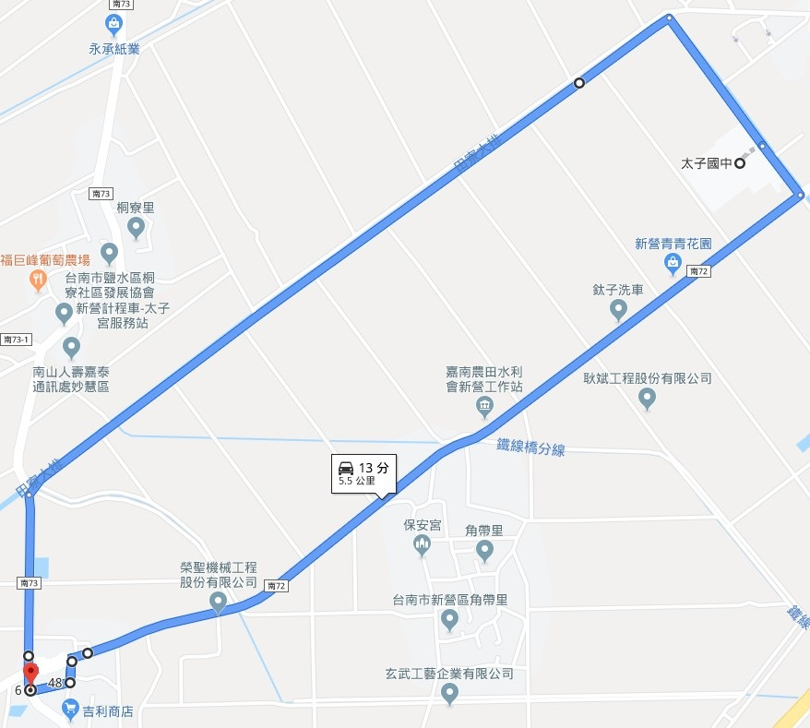
二、國小組分站活動
穿揚神射、柔道我最站、益智遊戲、命運好好玩(參賽人數：國小每隊10人)
柒、保險：
一、本次活動提供每人新台幣三佰萬元之公共意外險。（所有細節依投保公司之保險契約為準）公共意外險承保範圍：被保險人因在保險期間內發生下列意外事故所致第三人體傷、死亡或第三人財物損害，依法應負賠償責任，而受賠償請求時，本公司對被保險人負賠償之責：（一）被保險人或其受僱人因經營業務之行為在本保險單載明之營業處所內上發生之意外事故。（二）被保險人在經營業務之建築物、通道、機器或其他工作物所發生之意外事故。
二、特別不保事項：（一）個人疾病導致運動傷害。（二）因個人體質或因自身心血管所致之症狀，例如休克、心臟症、糖尿病、熱衰竭、中暑、高山症、癲癇、脫水等。對於因本身疾患所引起之病症將不在保險範圍內，而公共意外險只承擔因外來意外所受之傷害理賠。
捌、注意事項（務請詳加閱讀）
賽道位於開放性道路，將依現地流量狀況機動實施交通管制，請所有參賽跑者務必在指定安全區間內行進，並請遵從警察及交管志工指揮，參賽選手應隨時注意自身安全。比賽沿途若發生身體不適情形，請切勿勉強，並就近向大會志工請求協助支援，沿途並有機動救援志工來回巡邏。
玖、效益評估
一、配合路跑，進行學習成果發表展示，發揮創意，創造學校特色。
二、促進師生團結合作，爭取榮譽，加強向心力。
三、宣導教育理念，爭取家長及各界人士認同
拾、本計畫經 校長核可後實施，修正時亦同。
太子國中社區國中小暨新營市教育會聯合路跑活動報名表
學校名稱：
承辦人： 聯絡電話： 手機：
承辦人E-mail：
參賽教師名單：
序號 | 姓名 | 紀念衫尺寸 | 性別 | 出生日期 | 身分證字號
1
2
3
4
5
6
7
8
9
10
11
12
13
14
15
16
17
18
19
20
21
22
23
註1:以上個資主要為保險用，本校依法盡保密之責任。
註2:表格如不足請自行增印。
註3:報名表請e-mail：liangyiju@tn.edu.tw或傳真電話：6531029。寄出後煩請來電告知!謝謝!聯絡電話：06-6524762輔導主任梁議如。

太子國中社區國中小暨新營市教育會聯合路跑活動紀念衫統計表
活動紀念衫尺寸表
 | XS | S | M | L | XL | 2L | 3L
肩寬 | 40 | 42 | 44.5 | 47 | 49.5 | 52 | 54.6
胸寬 | 43.2 | 45.7 | 48.3 | 50.8 | 53.3 | 55.9 | 58.4
衣長 | 63.5 | 66 | 68.6 | 69.9 | 72.4 | 74.9 | 77.5
單位：公分

學校名稱:
 | XS | S | M | L | XL | 2L | 3L
數量
本表請e-mail：liangyiju@tn.edu.tw或傳真電話：6531029。寄出後煩請來電告知!謝謝!
聯絡電話：06-6524762輔導主任梁議如。

